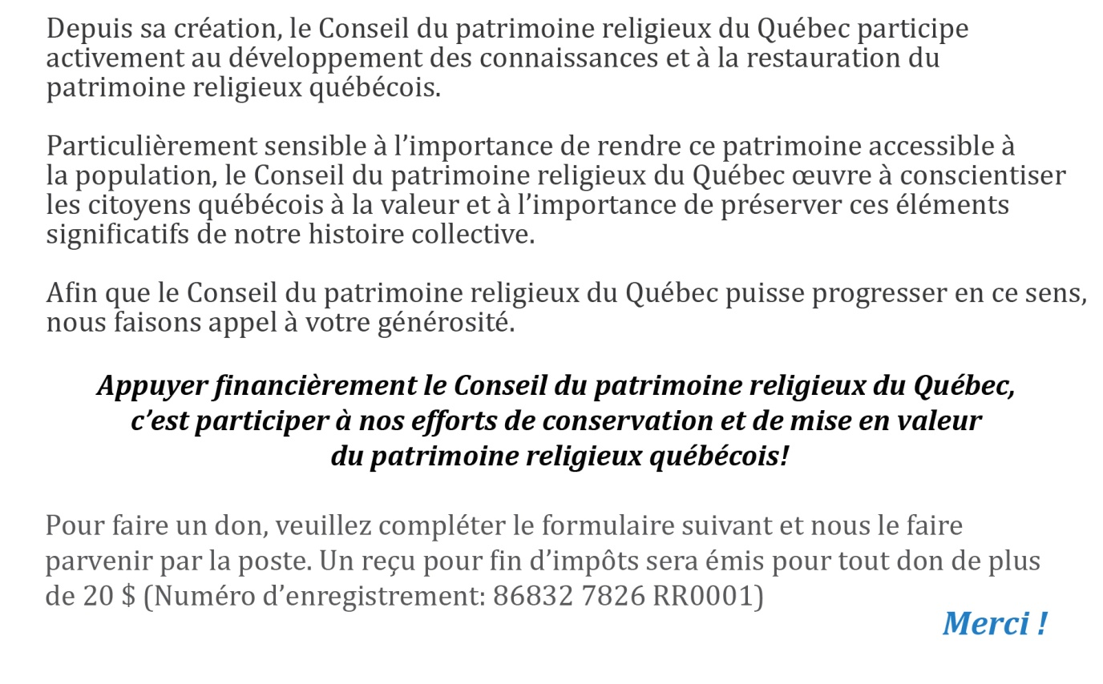

IDENTIFICATION DU DONATEUR
Prénom
Nom
Titre
Organisme/Compagnie
Adresse
Téléphone
Courriel

DON
Il me fait plaisir de faire un don  au Conseil, pour un montant de : | $

VEUILLEZ LIBELLER VOTRE CHÈQUE AU NOM DU CONSEIL DU PATRIMOINE RELIGIEUX DU QUÉBEC
ET NOUS LE FAIRE PARVENIR, ACCOMPAGNÉ DU FORMULAIRE, À L’ADRESSE CI-DESSOUS :

